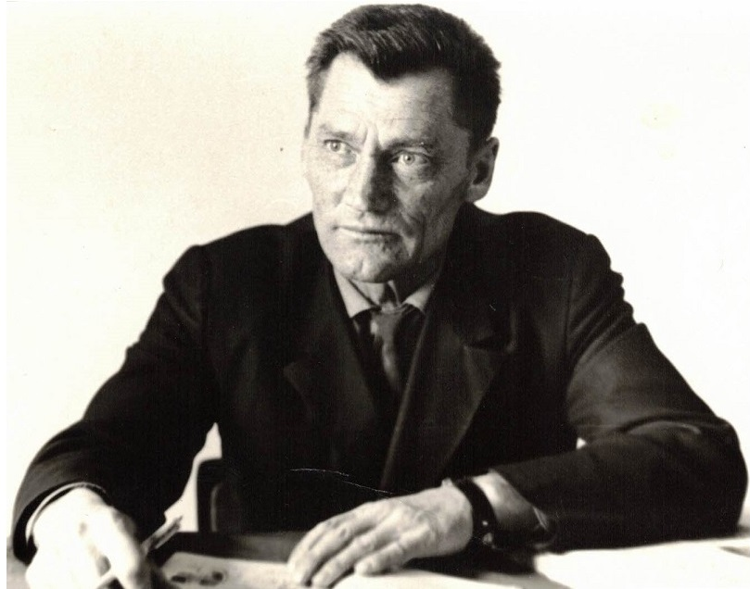
В преддверии 80-летия Дня Победы сотрудниками прокуратуры Хабарского района приняты меры по установлению места захоронения участника Великой Отечественной войны, ветерана органов прокуратуры Алтайского края Бандуры Александра Иосифовича, а также проведены мероприятия по поиску, сбору и сохранению информации в память о нем.
Жизненный путь Александра Иосифовича (25.05.1919 – 12.07.1977) был не прост. Он родился в с.Ново-Тюменцево, Благовещенского района Алтайского края в семье крестьянина. По окончанию школы работал учителем, а после обучения на финансовых курсах – инспектором госдоходов в Благовещенском райфо Алтайского края.
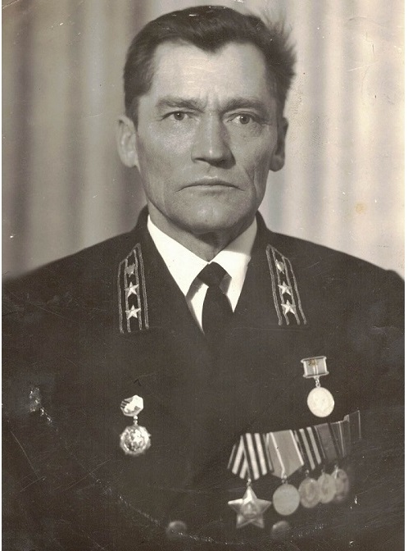
В 1941 году Александр Иосифович принят на работу секретарем прокуратуры Хабарского района, а затем назначен народным следователем прокуратуры этого же района.
В 1943 году он был призван в Советскую Армию, где воевал в 1197 стрелковом полку, противотанковой батарее 76 мм пушек.
В 1944 году будучи наводчиком орудия при боях за г. Тернополь, отражая атаки фашистов, Александр Иосифович был дважды ранен, награжден медалью «За боевые заслуги». После лечения был направлен для прохождения службы в военную прокуратуру 18 армии, где работал делопроизводителем, а затем военным следователем.
За время службы был награжден Орденом Славы III степени и медалью «За Победу над Германией в Великой Отечественной войне 1941-1945гг».
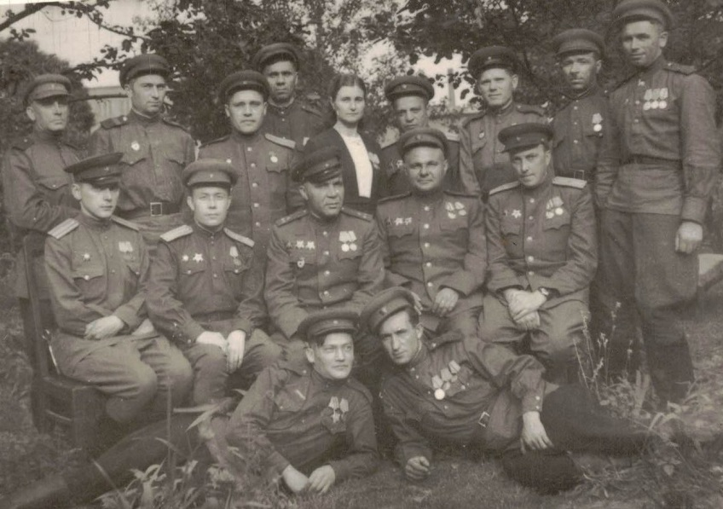
После демобилизации Бандура А.И. возвратился в Хабарский район, где работал следователем, а затем прокурором Хабарского района. В дальнейшем работал прокурором г. Чесноковка, прокурором Тогульского района, Знаменским межрайонным прокурором и вновь прокурором Хабарского района с февраля 1963 г. до 07.06.1977 г.
За период работы Бандура Александр Иосифович неоднократно поощрялся приказами прокурора края и РСФСР, награжден «Почетной Грамотой Президиума Верховного Совета РСФСР», а в 1972 году ему присвоено почетное звание «Заслуженный юрист РСФСР».
В настоящее время в с. Хабары проживает его дочь Грохотова Лариса Александровна, которая поделилась фотографиями Александра Иосифовича из семейного архива.
Жизнь и достижения Александра Иосифовича, его преданность Родине, службе в армии, работе в прокуратуре до глубины души впечатляют и заслуживают искреннего уважения.
Испытывая гордость, безмерное уважение и чувство долга перед Александром Иосифовичем, который внес бесценный вклад в становление мирного и спокойного будущего нашей Родины, коллективом прокуратуры Хабарского района произведена уборка места его захоронения.
Кроме того, по инициативе прокуратуры района на месте захоронения Александра Иосифовича размещена табличка участника Великой Отечественной войны с пятиконечной звездой красного цвета, чтобы люди, посещающие кладбище, видели, что здесь похоронен один из фронтовиков, который отдал долг Родине сполна.

